胶合空心木柱结构设计与制造工艺
陈银慧 胡瑾 孙友富 王正 万春乐 杨文静
（南京林业大学材料科学与工程学院 南京 210037）

摘 要：胶合木结构建筑中，柱主要作为轴心受压构件，对于柱的承载能力需要进行强度和稳定性验算。本文主要对空心柱进行理论设计计算，从而确定一定尺寸、规格下，柱承受的最大荷载。由于没有较为完善的设备进行实验论证，本文对不同规格的空心木柱和实心木柱进行对比，得到了在保证空心木柱的强度与实心木柱相当时，空心木柱的外围直径与实心木柱相比得到了一定程度的扩大的结论，从而使胶合木结构中的胶合木柱达到了美观与结构的双向要求。本文同时也提供了几种空心木柱的截面外观设计。
关键词：木结构建筑；空心木柱；胶合木；落叶松；力学性能；承载能力；尺寸

The Structural Design and Manufacturing Processes
of Glumed Hollow Columns
Yinhui Chen Jin Hu Youfu Sun Zheng Wang Chunle Wan Wenjing Yang
（Nanjing Forestry University College of Materials Science and Engineering Postcode:210037 ）

Abstract: The column which is mainly as axial compression member in grued Grued Wooden Structures requires calculation of strength and stability to calculate the bearing capacity. In this paper,based on the research of the column shape, size, combined with the production process and performance research of agglutination column, creative design and research of wood hollow column are tentative. This paper mainly discusses the theory of hollow columns design calculation, to determine a certain size, specification, the column under the maximum load. Since there is no more complete equipment for experiments of demonstration, through the hollow column and the hollow column mechanical strength comparison, thus it is concluded that hollow column relative to the data of column beam theory.This paper also provides appearance design of the hollow column.
Key words: Wood structure; Hollow column;Glum; Larix gmelinii;Mechanical behavior;Carrying capacity;Size

木材强重比高，是一种可再生的承重结构材料，相对于其他一些建筑结构而言，木结构建筑具有绿色、环保、节能、可再生、轻质美观、施工方便、耐久和抗震等诸多优点${}^{\left[1\right]}$,
__________________________________________________________________________________________
收稿日期：
基金项目：
2013年地方高校国家级大学生创新创业训练计划“胶合空心梁、柱的工艺性能研究”(201310298021Z)
第一作者介绍：陈银慧（1992.4），女（汉族），江苏宝应人，南京林业大学木结构建筑工程专业1104091班本科生。
胡瑾，万春乐，杨文静,通讯地址同第一作者。
通讯作者：孙友富，博导，教授。主要研究方向：木结构建筑工程；王正，硕导，高工，主要研究方向：木材科学与技术。
但木节、裂缝等缺陷影响木材强度，同时，木材截面尺寸受天然生长的限制，又有易燃、易腐和虫蛀等缺点，使传统木结构的应用受到限制。木结构是由木材或主要由木材承受荷载的结构，通过各种金属连接件或榫卯进行连接和固定${}^{\left[2\right]}$，现代木结构中最常见的则是轻型木结构与胶合木结构。我国木结构专家樊承谋对胶合木结构进行了定义：将厚度为20~45mm、含水率低于18%的木板创光后，经胶层叠加压、胶合成各种形状和截面尺寸的层板胶合木，用层板胶合木组成桁架、拱、框架及层板胶合木的梁、柱，称为胶合木结构${}^{\left[3\right]}$。木柱作为胶合木结构最重要的构件之一，能承受拉力、压力、剪力、弯曲、扭矩的作用，国内采用《木结构试验方法标准》${}^{\left[4\right]}$是选取清材小试件测试木柱的力学性能，这样难以考虑木节、内部缺陷、尺寸因素等对力学性能的影响。因此，目前加拿大、美国均倾向足尺试件进行测定来减少其他因素的影响，获得更准确的力学参数${}^{\left[5\right]}$。
我国速生材树种种类丰富，常见树种有落叶松、杉木、沙木等。其中，落叶松是我国重要的速生木材，不仅占东北林区针叶材总蓄积量的40%以上${}^{\left[6\right]}$，而且广泛分布于华北、华中等地区。同时，落叶松的力学性能好，树干通直、尖削度小、纵向强度高、耐腐朽，抗压及抗弯曲的强度大，是建造桥梁、建筑的优良用材。鉴于此，本研究选用国产速生木材东北落叶松作为材料制造胶合木柱，以突破天然木材尺寸的限制，达到符合结构受力和美观的双向要求，变废为宝，小料大用，劣材优用，为实际生产提供理论依据。对节约森林资源、提高企业经济效益具有重要意义。

1 落叶松胶合空心木柱制造工艺
1.1 材料准备
本胶合空心木柱主材为东北落叶松，其含水率为10%～12%；胶种为间苯二酚甲醛树脂胶
粘剂${}^{\left[7\right]}$。
1.2 胶合木柱截面设计
本文主要设计了以下几种截面外观，以供参考：
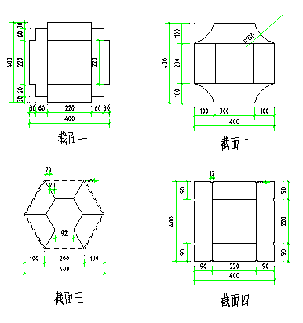

图1 空心木柱截面设计
1.3 胶合木柱截面尺寸设计
表1 主要木柱设计尺寸表
序号 | 外圈D/mm | 内圈d/mm | 长度l/m | 长细比$λ$ | 空心率
1 | 400 | 220 | 3.5 | 29.65 | 30.25%
2 | 400 | 200 | 4.0 | 30.98 | 25.00%
3 | 450 | 270 | 4.0 | 26.40 | 36.00%
4 | 450 | 270 | 4.5 | 29.70 | 36.00%
5 | 500 | 320 | 4.5 | 26.26 | 40.96%
6 | 500 | 320 | 5.0 | 29.18 | 40.96%

1.4 主要设备
表2 主要试验仪器和试验设备
编号 | 设备名称 | 型号
1 | 自动进料木工圆锯机 | MJI53C
2 | 单面木工压刨机 | MB404A
3 | 木工平刨机 | MB504C
4 | 指接机 | MK472A
5 | 开齿机 | MG189B

1.5 制造工艺
由于承重结构用胶粘剂，应保证其强度不低于木材顺纹抗剪和横纹抗拉的强度${}^{\left[8\right]}$。因此，胶粘剂为间苯二酚树脂胶粘剂，选取东北落叶松为原料，采用烘干窑进行干燥，将所有木质材料水率控制在9~12%。其流程如图1所示，其中制造的工艺关键步骤见以下详述。
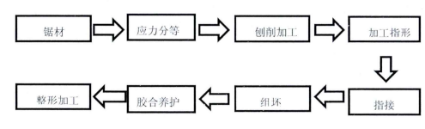
图2 落叶松胶合空心木柱制造工艺流程图

⑴ 分拣锯材
由于缺陷对木材弹性模量有较大的影响，本试验参照《木结构设计规范》GB50005-2003${}^{\left[7\right]}$中附录A中A.2胶合木结构板材材质标准，分选落叶松锯材。不但避免选用腐朽、虫蛀及髓心的锯材，同时去除锯材中较大的缺陷：木节在构件任一面任何200mm长度上所有木节尺寸的总和不大于所在面宽的1/3；斜纹在任何1m材长上平均倾斜高度不大于50mm。在分选锯材的基础上进行应力分等，再将锯材加工成后续制造工艺所需尺寸。
⑵ 指接
胶合木的纵向长度是通过将多片锯材指接而实现的，因此指接效果好坏直接影响胶合木成品的强度。指长、指接边坡度及指端宽度均为指接效果好坏的因素。本章落叶松胶合木造中采用28mm的指长$\frac{N}{{ϕA}_{0}}≤f_{c}$、指接边坡度为$A_{0}=0\text{.}9A=0\text{.}9×\text{93600}=\text{84240}{\text{mm}}^{2}$、指端宽度bf为0.3mm。指接部分如图3所示，为规范中的指接要求。
施胶方法、施胶量与端压大小关系着指接部分能否完好胶合，提供大于构件本身所需要的强度。本工艺釆用指接面双面施胶，因为相对于单面施胶，双面施胶不易出现因未施胶面吸收胶体的而导致施胶量不足的情况。经过施胶量与端压对胶合强度的影响的试验,得到合适的施胶量为190g/m2，端压为1.0MPa。
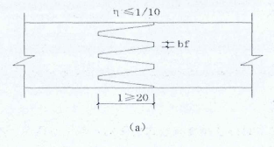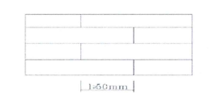
图3指接示意图 图4木板组坯示意图
⑶ 组坯
组坯过程中最重要的是将不同等级的木材按照不同的强度需要组合，达到物尽
其用的效果。
纵向拼长后的长条木板先横向拼宽，再拼厚，且均采用拼接。胶合木构件试件横向拼宽吋采用平接，并且避免上下相邻层胶缝在同一平面而影响强度，使其水平距离为50mm，图4所示为木板组坯示意图。
⑷ 胶合养护
与指接类似，组胚时仍采用双面施胶,施胶量为200g/m$A_{0}=0\text{.}9A=0\text{.}9×\text{93600}=\text{84240}{\text{mm}}^{2}$，施压1.1MPa ,待施压24h后逐步卸除压力，将试件从压力机上移置厂房养护区进行24h养护。再由工作经验丰富的工作人员对己成型的试件压刨、平刨，最后切割成所需要的尺寸。

2 落叶松胶合空心木柱结构计算与分析
2.1 空心木柱的结构计算
本文旨在创造性的对木结构空心柱进行尝试性设计、研究，主要对空心柱的结构进行理论计算，从而确定一定尺寸、规格下，该空心木柱能承受的最大荷载。图5为外观设计的截面四截面尺寸，其为$\text{400}\text{mm}×\text{400}\text{mm}$，试件长度为3.5m。
本空心柱选用落叶松试材，查《木结构设计规范》GB50005-2003可知其强度强度等级为TC17,$f_{c}=\text{15}N/{{\text{mm}}^{2}}$，构件长度$l=3\text{.}5m$，

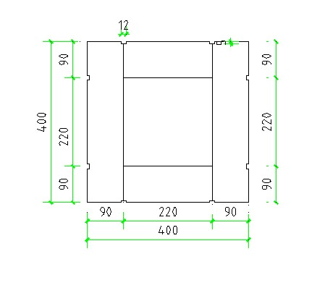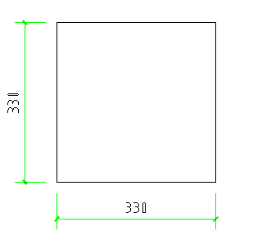
图5 空心柱截面四 图6 实心截面

- 按强度计算
$$\frac{N}{A_{n}}≤f_{c}$$
式中:$f_{c}$—木材顺纹抗压强度设计值（$N/{{\text{mm}}^{2}}$）,$N$—轴心受压构件压力设计值（$N$）,$A_{n}$—受压构件的净截面面积（${\text{mm}}^{2}$）。
$$A_{n}={\text{400}}^{2}−{\text{220}}^{2}=1\text{.}\text{116}×{\text{10}}^{5}{\text{mm}}^{2}$$
$$N≤f_{c}×A_{n}=\text{15}×\text{111600}=1\text{.}\text{674}×{\text{10}}^{6}N$$
⑵ 按稳定性计算
$$\frac{N}{{ϕA}_{0}}≤f_{c}$$

式中：$A_{o}$—受压构件的计算面积（${\text{mm}}^{2}$），$ϕ$—轴心受压构件稳定性系数，$λ$—构件的长细比，$I$—构件的全截面惯性矩，$i$—构件截面的回转半径，$D$—空心柱截面四的外圈边长，$d$—空心柱截面的内圈边长。
$$A_{0}=0\text{.}9A=0\text{.}9×\text{111600}=1\text{.}\text{0044}×{\text{10}}^{5}{\text{mm}}^{2}$$
$$I=\frac{D^{4}−d^{4}}{\text{12}}$$
$$i=\sqrt{\frac{I}{A}}=\sqrt{\frac{D^{4}−d^{4}}{\text{12}\left(D^{2}−d^{2}\right)}}=\sqrt{\frac{D^{2}+d^{2}}{\text{12}}}=0\text{.}\text{289}\sqrt{D^{2}+d^{2}=}\text{131}\text{.}\text{93}\text{mm}$$
$$λ=\frac{l_{0}}{i}=\frac{\text{3500}}{\text{131}\text{.}\text{93}}=\text{26}\text{.}\text{53}≤\text{75}$$
$$ϕ=\frac{1}{1+{\left(\frac{λ}{\text{80}}\right)}^{2}}=\frac{1}{1+{\left(\frac{\text{26}\text{.}\text{53}}{\text{80}}\right)}^{2}}=\frac{1}{1\text{.}\text{11}}=0\text{.}\text{90}$$
$$N≤{ϕA}_{0}f_{c}=0\text{.}\text{90}×\text{100440}×\text{15}=1\text{.}\text{356}×{\text{10}}^{6}N$$

2.2 实心木柱的结构计算
若使用实心木柱，使其能够达到2.1中的空心木柱所能达到的设计承载力，实心木柱的截面尺寸也必须达到一定规格。由于作者已经进行了推算，为方便阐释，此处假设截面尺寸已知，求实心木柱的承载能力。
本实心柱选用落叶松试材，查《木结构设计规范》GB50005-2003可知其强度强度等级为TC17,$f_{c}=\text{15}N/{{\text{mm}}^{2}}$，构件长度$l=3\text{.}5m$，实心截面尺寸见图6 所示。
（1）按强度计算
$$\frac{N}{A_{n}}≤f_{c}$$
$$N≤f_{c}×A_{n}=\text{15}×{\text{330}}^{2}=1\text{.}\text{634}×{\text{10}}^{6}N$$
⑵ 按稳定性计算
$$\frac{N}{{ϕA}_{0}}≤f_{c}$$
式中：$h$—构件的截面高度。
$$i=\sqrt{\frac{I}{A}}=\sqrt{\frac{h}{\text{12}}}=\sqrt{\frac{\text{330}}{\text{12}}}=\text{95}\text{.}\text{26}\text{mm}$$
$$λ=\frac{l_{0}}{i}=\frac{\text{3500}}{\text{95}\text{.}\text{26}}=\text{36}\text{.}\text{74}≤\text{75}$$
$$ϕ=\frac{1}{1+{\left(\frac{λ}{\text{80}}\right)}^{2}}=\frac{1}{1+{\left(\frac{\text{36}\text{.}\text{74}}{\text{80}}\right)}^{2}}=\frac{1}{1\text{.}\text{21}}=0\text{.}\text{8264}$$
$N≤{ϕA}_{0}f_{c}=0\text{.}\text{8264}×{\text{330}}^{2}×\text{15}=1\text{.}\text{35}×{\text{10}}^{6}N$

2.3 实心柱与空心柱的对比分析
同理求得其他几种设计尺寸的空心柱的承载能力，下表即达到相同承载力时，空心柱与实心柱的外围直径的对比。
表3 达到相同承载力时，空心柱与实心柱的尺寸对比
项目  名称 | 截面外边长(mm) | 截面内边长(mm) | 构件长度(m) | 按强度计算的承载能力（N） | 按稳定性计算的承载能力（N） | 截面面积  （㎡）
空心木柱 | 450 | 270 | 4.0 | $$1\text{.}\text{94}×{\text{10}}^{6}$$ | $$1\text{.}\text{578}×{\text{10}}^{6}$$ | $$1\text{.}\text{296}×{\text{10}}^{5}$$
实心木柱 | 360 |  | 4.0 | $$1\text{.}\text{94}×{\text{10}}^{6}$$ | $$1\text{.}\text{577}×{\text{10}}^{6}$$ | $$1\text{.}\text{296}×{\text{10}}^{5}$$
空心木柱 | 400 | 220 | 3.5 | $$1\text{.}\text{67}×{\text{10}}^{6}$$ | $$1\text{.}\text{36}×{\text{10}}^{6}$$ | $$1\text{.}\text{116}×{\text{10}}^{5}$$
实心木柱 | 330 |  | 3.5 | $$1\text{.}\text{634}×{\text{10}}^{6}$$ | $$1\text{.}\text{35}×{\text{10}}^{6}$$ | $$1\text{.}\text{089}×{\text{10}}^{5}$$
空心木柱 | 500 | 320 | 4.5 | $$2\text{.}\text{214}×{\text{10}}^{6}$$ | $$1\text{.}\text{799}×{\text{10}}^{6}$$ | $$1\text{.}\text{476}×{\text{10}}^{5}$$
实心木柱 | 390 |  | 4.5 | $$2\text{.}\text{282}×{\text{10}}^{6}$$ | $$1\text{.}\text{8257}×{\text{10}}^{6}$$ | $$1\text{.}\text{521}×{\text{10}}^{5}$$
上述得知，在保证空心柱的强度和稳定性与实心木柱的强度和稳定性达到基本相同时，木柱外围边长分别由330mm扩大到了400mm、从360mm扩大到了450mm、从390mm扩大到了500mm,更好的实现了其装饰与美观的效果。

3 结论
3.1 本文提供了几种胶合空心木柱的外观设计，造型多样，外观美丽。同时能满足承载力要求，达到了结构与造型合理的要求。
3.2 实心木柱与空心木柱的设计上，在保证其结构强度和不增加木材用料的前提下，可使木柱外围尺寸得到扩大，起到了装饰胶合木结构的作用。
3.3 本文中所采用的胶合空心木柱的制造工艺对实际生产有一定借鉴意义。

参考文献：
[1] 何益斌.《建筑结构》[J].北京:中国建筑工业出版社，2005.
[2] 王智恒，杨小军.我国现代木结构建筑的现状与发展综述[J]. 福州:木工机床，2010，11（2）:56-57.
[3] 樊承谋，陈松来.木结构科技的新发展[J].哈尔滨:工业大学学报，2004，36（6）:25-26.
[4] 中国结构试验方法标准[S].GB/T 50329-2012，中国建筑工业出版社,2012.
[5] 王倩.落叶松胶合木柱力学性能试验研究[D].长沙:中南林业科技大学，2013，5-9
[6] 程瑞祥，顾继友.落叶松、桦木和柞木集成材胶接性能的研究[J].北京:木材加工机械，2003(2):1-4.
[7] 翟志文.落叶松集成材/BFRP间苯二酚胶合工艺研究[D].北京:北京林业大学,2010.
[8] 木结构设计规范[S].GB50005-2003.中国建筑工业出版社，2003.

